江苏省东台中等专业学校

数 字 化 校 园 管 理 信 息 系 统

【校领导】

培
训
手
册

江苏省东台中等专业学校
2015年6月
目 录
一、平台登录与密码修改 3
1、登录方式 3
2、密码修改 3
二、校领导常用功能 3
数据统计分析系统 3
1、学生信息 4
2、学生信息统计 4
3、教师信息 5
4、教师信息统计 5
5、学校建制 6

江苏省东台中等专业学校数字化校园管理信息系统培训手册

一、平台登录与密码修改

1、登录方式
首先访问新版学校主页链接 http:// www.jutidt.cn 。点击服务专栏里的“信息门户”
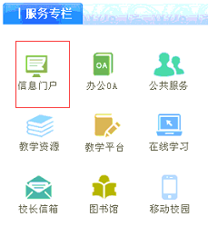
教师用工号，初始密码888888登录。

2、密码修改
登陆后，修改密码的功能是在页面的右上角，点击如下图标可打开修改密码界面

需输入初始密码，再输入两次新密码保存。下次登陆时需要输入新改的密码登陆。

二、校领导常用功能

数据统计分析系统
点击统一认证右侧快速通道里的“数据统计分析系统”


主要包括：学生学籍查询；学生分系部、专业、班级、户籍性质、性别统计；教师个人信息查询；教师分系部、年级段、职称、学历统计；后勤资产查询。

1、学生信息
点击左侧菜单选择“学生信息”下的“基本信息”。可按条件查询各系部，专业，年级，班级的学生信息。点击“学号”可查询学生详细信息，在“操作”中可下载学生的信息报表和学期成绩单。
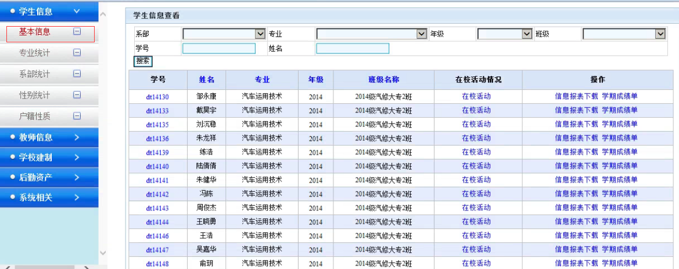

2、学生信息统计
点击左侧菜单选择“学生信息”下可选择“专业统计”、“系部统计”、“性别统计”、“户籍性质”。
以“专业统计”为例，点击专业统计，可打开专业统计列表和图表。此表可统计各年级各专业的学生人数（注：专业名称下方的代码代表的是校内专业代码）。
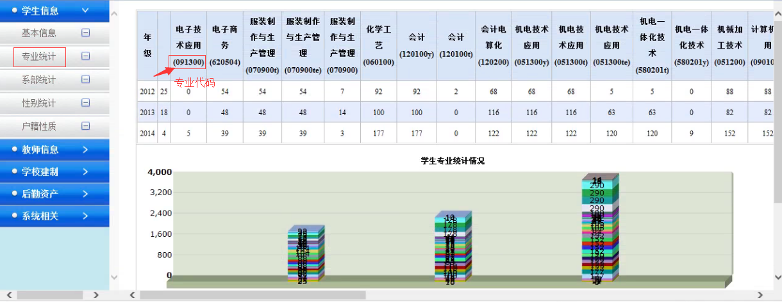

3、教师信息
点击左侧菜单选择“教师信息”下的“基本信息”，可按条件查询教师信息。点击职工号可打开教师信息的页面进行查看，点击“业务档案”里的“下载”，可下载该教师的个人业务档案书。

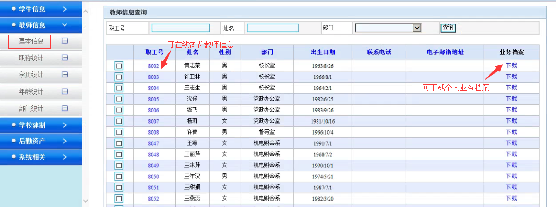
点击“下载”，会跳出文件下载功能，点击保存，即可把文件保存到自己电脑上，再打开查看。
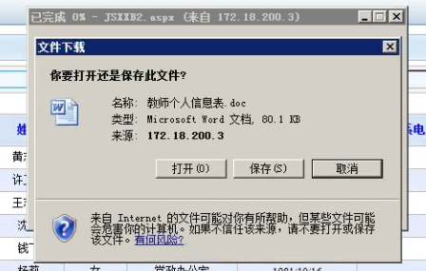

4、教师信息统计
点击左侧菜单选择“教师信息”下可选择“职称统计”、“年龄统计”、“学历统计”、“部门统计”。
以“年龄统计”为例，点击年龄统计，打开的界面上可查看个出生年月所占的人数，柱状图上则显示的是年龄段的统计。
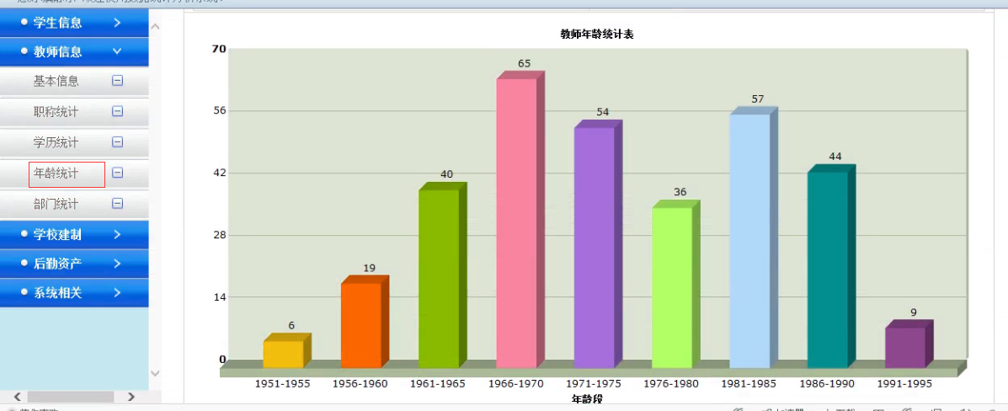

5、学校建制
学校建制里可查看“学区表”、“系部表”、“专业表”、“班级表”。

